**Gestion documentaire**

Ce document permet de définir les conventions de nommage et la gestion des fichiers du projet. Il permet également de décrire le versioning des livrables.

1. Versioning

Dans le cadre du projet Madera nous avons décidé d’utiliser GitHub pour la gestion des versions et le stockage. Avec pour GitKraken pour client de git qui permet d’avoir une meilleure vision de l’avancée du projet ainsi que les branches allouées pour chacun. Il permettra d’avoir le partage du code lors de la phase de développement du Livrable 3 et une gestion des modifications et des versions du code.

1. Gestion des fichiers

Voici le schéma de la gestion documentaire.

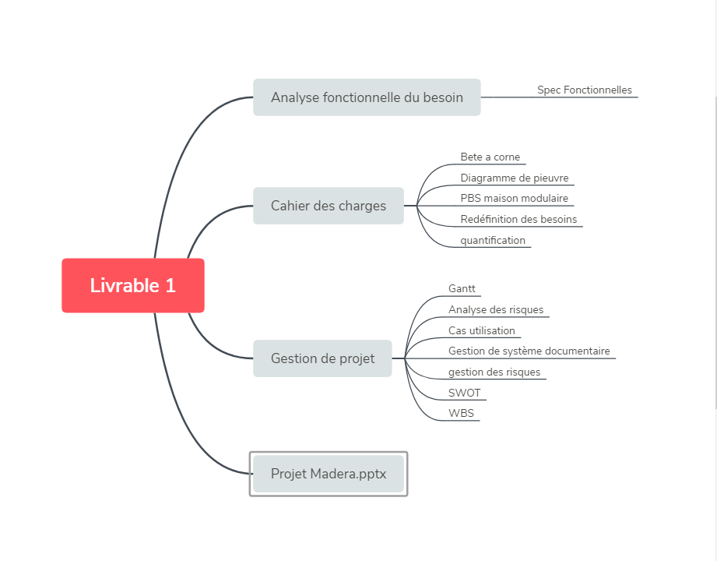

Nous pouvons voir sur le schéma ci-dessus que nous avons organisé les dossiers avec plusieurs livrables, ce qui simplifiera notre vision du projet. Pour détailler le livrable 1 nous avons décidé de créer trois sous dossier : Cahier des charges avec tout ce qui concerne le CDC, un dossier gestion du projet, ainsi que l’analyse fonctionnelle du besoin.

1. Convention de nommage

La convention de nommage permet une unification des noms de dossier et fichier. Ce qui permet une meilleure lisibilité du projet, et de savoir l’utiliser d’un fichier juste par son nom. Voici les règles mise en place :

* Les documents et dossier devront avoir un nom explicite de son contenu.
* S’il y a plusieurs mots dans le nom du projet, ils doivent être séparés par un espace.
* Les noms de fichier et de dossier doivent commencer par une majuscule.
* Les fichiers doivent être dans un sous dossier et non à la racine du livrable « Livrable – X »